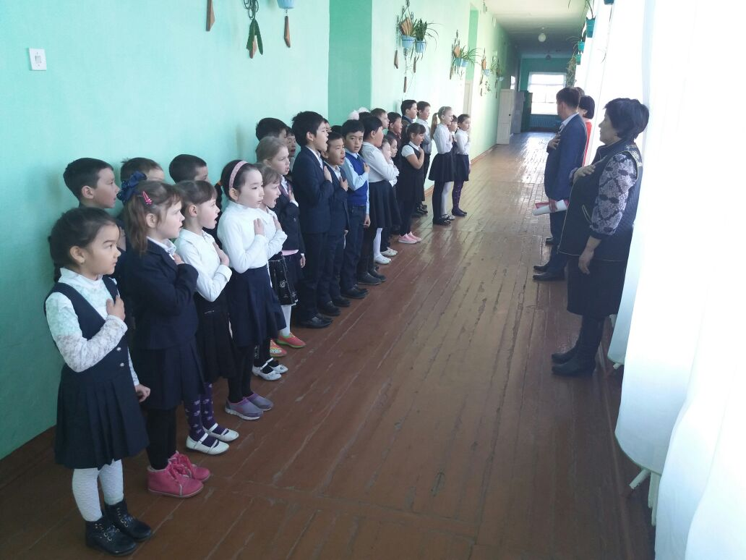

**Аптаның тақырыбы: «Білімді ұрпақ,ел тірегі»**

***Мақсаты:*** *Жаңа әдістемелік технологияларды пайдаланып әр сабақта оқушыларға терең де тиянақты білім беру* **.**

**Аптаның ұраны:**

«Жақсы оқу үшін,көңілді оқуымыз керек!»

**Бастауыш сыныптар апталығының өткізу принциптері:**әр бала апталығының барлық оқиғаларының белсенді қатысушысы болып табылады.

|  |  |  |  |  |
| --- | --- | --- | --- | --- |
| № | Өткізілетін іс-шаралар | Мерзімі | Сынып | Жауапты |
| 1 | 1.Салтанатты ашылу, оқушыларды жоспармен таныстыру  2**.Қазақ тілі күні:** олимпиада “Көркем жазу!” | 10.04.17 | 1 «А»-3 «А» сынып | СонгинаД.А.(сынып жетекшілері)  сынып жетекшілер |
| 2 | **Математика күні**  1. «Көкпар»математикалық марафон (2-3 сыныптар)  2.Ашық сабақ: «1- 20 көлеміндегі санау»  3.Интеллектуалды ойыны «Зерде» | 11.04.17  1 аусым - 5сабақ  2аусым-1 сабақ  1ауысым-5 сабақ | 2 «А» - 3 «А»  Мектепалды даярлық топ  1 «А»-2 «А» сын. | Оқу ісі білім орынб. Талдин Ж.С.  сынып жетекшілері  СейткалиеваА.М. Көкен И.,  Сонгина Д.А. |
| 3 | **Әдебиеттік оқу күні**  1.Ашық сабақ: Ермек Өтетілеуұлы «Тоқтар-тұнғыш ғарышкер»  2.«Өнерлі өрге жүзер» қолөнер көрмесі  3. “Өлең сөздің патшасы”өлең сайысы  4.“Бояу таңдап аламын, әдемі сурет саламын”(ғарышкер әлеміне саяхат )  5.«Сен үшін балақай,қызықты кітаптар» ғарышкер күніне | 12.04.17. | 2 аусым-3 сабақ  1 аусым-5сабақ.  1 «А»-3 «А»сын. | Сонгина Д.А.  Шаяхметова Қ.А.  Сонгина Д.А.  Көкен И.  Бекбулатова Ф.С. |
| 4 | **Сауат ашу мен орыс тілі күні:**  1.Орыс тілі : «Весенние месяцы»  2.Сауат ашу: «Буын» | 13.04.17.  1 аусым-2сабақ  1аусым-3сабақ | 3«А»  1 «А» | Шаяхметова Қ.А.  Көкен И. |
| 5 | **Дене шынықтыру күні:**  **«Әке,шеше және мен» спорттық сайыс** | 14.04.17.  2 аусым | Мектепалды даярлық топ -  3 «А»сын. | Сонгина Д.А.,  Бастауыш сынып мұғалімдері |
| 6 | « Ғалымға бір аттам» атты практикалық сабақ  Аптаның жабылуы.  Қорытындылау. | 15.04.17 | 1-3 сынып | Шаяхметова Қ.А.  Сонгина Д.А.  Сынып жетекшілері |

10-15сәуір 2017 оқу жылы өткен бастауыш сынып апталығының есебі

Бастауыш сынып апталығына бастауыш сынып оқушылары мен мұғалімдері ерекше көңілмен дайындалды. Апталық кезінде өткізілетін ашық сабақтар мен іс-шаралардың жоспары құрылып мектеп директоры Сарсенбаева МА. бекітілді. Әр бастауыш сынып мұғалімі 1 ашық сабақ, 1 іс-шара өткізуге тиісті еді.

**Аптаның тақырыбы: «Білімді ұрпақ,ел тірегі»**

**Мақсаты:***Жаңа әдістемелік технологияларды пайдаланып әр сабақта оқушыларға терең де тиянақты білім беру* **.**

**Аптаның ұраны:**

«Жақсы оқу үшін,көңілді оқуымыз керек!»

**Бастауыш сыныптар апталығының өткізу принциптері:**әр бала апталығының барлық оқиғаларының белсенді қатысушысы болып табылады.

**Бірінші күні:**

1.Салтанатты ашылу, оқушыларды жоспармен таныстыру

2**.Қазақ тілі күні: олимпиада “Көркем жазу!”**

«Көркем жазу !» олимпиадасында 1 «А»,2 «А»,3 «А» сынып оқушылары қатысты ,әр сынып оқушыларына дайындаған мәтін берілді.Берілген мәтінді оқып,дұрыс,қатесіз,әдемі көшіріп жазу.Ең басты мақсат: біркелкі орфографикалық тәртіпті сақтау. Оқушылардың барлық жазулар каллиграфиялық ұқыпты жазумен жүргізілуін қадағалау. Апталық соңында үздік көрсеткішке жеткен оқушылар анықталып, марапатталды.

1 орынға ие болған:1 «А» сынып оқушысы -Мұратбек Жанерке,2 «А» сынып – Жалынбек Аяжан, 3 «А»- Молдакаримова Дильназ.

2орын ие болған: 2 «А» сынып оқушысы –Жұмабек Махаббат,3 «А»сынып-Абуталипова Томирис.

3 орынға ие болған – 1 «А»Бейсенов Ермек,Сонгин Рассул.2 «А» сынып – Темірғали Темірлан, 3 «А» сынып Чернов Никита.

**Екінші күні: Математика күні**

**2 «А» -3 «А» сыныптар арасында математика пәнінен «Көкпар» марафоны өтті.**

Бүгінгі біздің өткізгелі жатқан математикалық марафонның мақсаты ең білімді, ең үздік, ең озат оқушыларды айқындау.

Бұл сайысқа 2-4 сынып мектеп таңдаулы, білімді, зерек оқушылар келіп отыр.

Сендердің білімдерің болашақта мектептің, ауданымыздың, еліміздің көркеюіне зор үлес қосады деп сенемін.  
Оқу, білім жанған шырақ, ойласаң,  
Үйренерсің, іздеп көрсең, қоймасаң.  
Қу өнерді, бу беліңді, жігер сал.  
Пайда аларсың, қаужанарсың тоймасаң.

Апталық соңында үздік көрсеткішке жеткен оқушылар анықталып, марапатталды.

1орынға ие болған: 2 «А»сынып оқушысы –Фазыл Ғаяз,

3 «А» сынып –Темірғали Арлан.

2 орын: 2 «А» сынып-Темірғали Темірлан,Тоқтар Ерсін.

3 «А» сынып –Абуталипова Томирис.

3 орын: 2 «А» сынып –Арғын Даниял,Кеңес Жанбота, Жалынбек Аяжан.

3 «А» сынып - Бағадаулет Айбол.

**Көкен И. 1 «А» 2 «А» сынып арасында «Зерде» интеллектуалдық ойынын өткізді**.

Мақсаты: Оқушылардың білімдерін сайысқа түсіріп, білімді, жан - жақты болуға, өзіне деген сенімділік қасиеттерін қалыптастыруға бейімдеу, логикалық ойлауларын қалыптастыру, дарынды, озық болуға тәрбиелеу.  
Оқушылар екі топқа бөлінді, 1 топ «Қыран» тобы,2 топ «Тұлпар» тобы деп аталды,білік-дағдыларын сынады. Оқушылар үлкен қызығушылық танытып, ойынға белсене қатысты. Іс-шара тақырыбына сай презентация көрсетіліп, балалар тапсырманы слайдтан қарап таңдап отырды. Әділ-қазылар алқасы бағалағаннан кейін топтардың жинаған балдары бойынша жеңімпаз топ анықталды. Ойын соңында «Қыран» тобы 1 орынға ие болды.

**Сейткалиева А.М.-Мектепалды даярлық топта, ашық сабақ: «1- 20 көлеміндегі санау» өткізді.**

Мақсаты: 1-ден 20ға дейін реттік санауды бекіту,заттарды салыстыру,артық және кем санды анықтауды, есеп шығаруды үйрету және ойлау қабілетін дамыту.

Мұғалім сабақ жоспарын оқушылардың жас ерекшелігіне сай, қызығушылығы мен білім деңгейлеріне сай құрды. Оқушылар сабаққа үлкен қызығушылық танытып, белсене қатысты. Мұғалімнің сабаққа дайындаған көрнекі құралдары эстетикалық талғамға сай болды. Мұғалім сабақты түсіндіру, сұрақ-жауап, көрнекілік әдістеріне сүйене отырып жүргізді. Сабақ кезінде ойын элементтері орынды қолданылды. Оқушылар реттік санауды бекітті,заттарды салыстырды , өз ойларын, сандар туралы білетіндерін айтумен болды. Бағалау кезеңінде мұғалім жұлдызшаларды қолданды. Сабақ жақсы деген бағаға өтті.

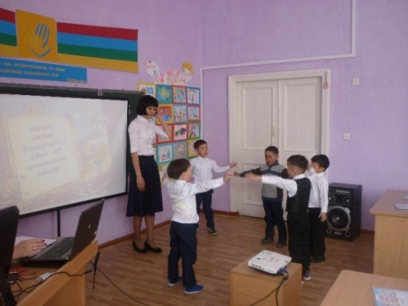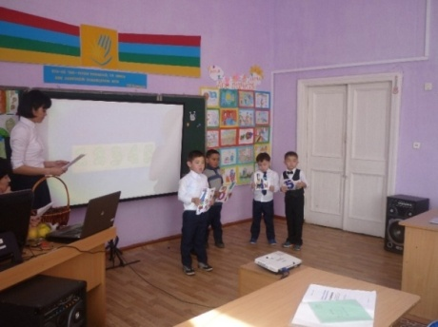 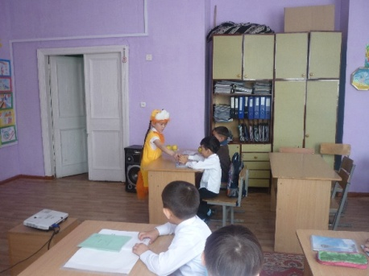

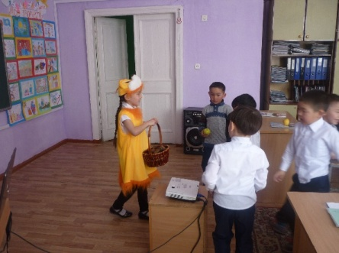

**Үшінші күн: Әдебиеттік оқу күні**

1.Ашық сабақ: Ермек Өтетілеуұлы «Тоқтар-тұнғыш ғарышкер»

2.«Өнерлі өрге жүзер» қолөнер көрмесі

3. “Өлең сөздің патшасы”өлең сайысы

4.“Бояу таңдап аламын, әдемі сурет саламын”(ғарышкер әлеміне саяхат )

5.«Сен үшін балақай,қызықты кітаптар» ғарышкер күніне

**1.Ашық сабақ: Ермек Өтетілеуұлы «Тоқтар-тұнғыш ғарышкер»**

Сабақтың мақсаты: Баланың өлеңді өзі таңдаған дауыс ырғағымен оқу арқылы сезімімен астастыруға мүмкіндік беру. Оқушының ғарыш, ғарышкерлер туралы білімдерін тереңдетуге жағдай туғызу.

Өлең арқылы биік мақсаттармен армандардың орындалу мүмкіндігін теориялық жағынан түсінуге мүмкіндік жасау; өлең мазмұнын өмірмен байланыстыру.

Мұғалімнің сабақ жоспары әдістемелік тұрғыдан дұрыс құрылған. Сабақта түсіндіру, сұрақ-жауап, көрнекілік әдістері барынша қолданылды. Сабақтың тақырыбын ашар алдында, үй тапсырмасы  тексерілді. Кейін өткен тақырыпқа байланысты сұрақтар қойылып,сөзжұмбақ шешу, жұмбақ шешу арқылы  жаңа тақырыпқа көшті. Оқушылар оқу, сөйлеу дағдыларын көрсетті. Өз ойларын еркін жеткізді, дағдысын жақсы көрсеті.Мұғалім оқушыларды жұлдызшалар арқылы бағалады.

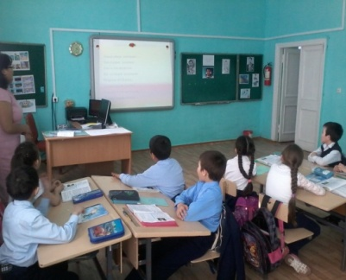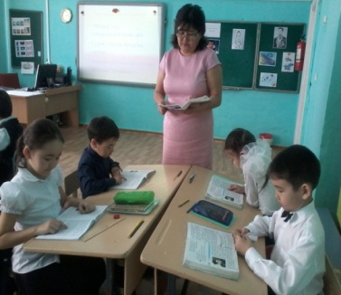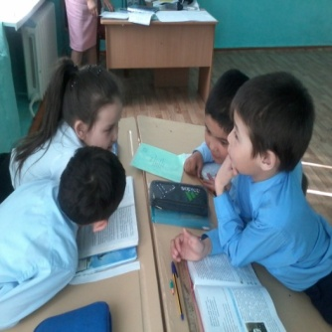

**2.«Өнерлі өрге жүзер» қолөнер көрмесі.**

**Шаяхметова Қ.А. -3 «А» сынып қолөнер көрмесі ұйымдастырды**

Оқушылардың жұмысты орындаудағы ептілігін дамыту, алған білімін өз бетінше қолдана білуін, дамыту жолдарын қарастырып айтып отырдым.  
 Сонымен бірге оқушыларды шыдамдылыққа шақырдым, себебі «Папье-маше» тәсілдерімен заттарды орындау үшін көп шыдамдылық керек.

Папье-машеден жеңіл де күрделі заттар жасауға болады, ол үшін форма жасау.Бұйымдарды формалаудың технологиясы жазық және көлемді, желімдеп шығу,тазалау, бояу, лактеу үшін шыдамдылық қажет. Сабақтарымызда ыдыс-аяқ, жануарларды, құстарды жасадық.  
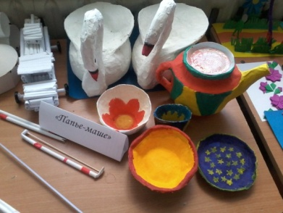 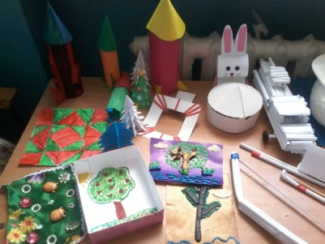 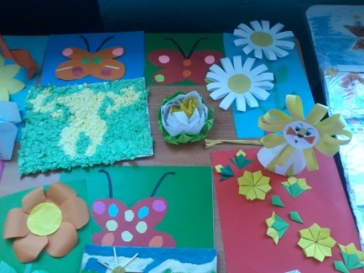

Ал,1 «А» -2 «А» сынып оқушылары қағаздан жасаған өз қөл өнерлерін көрсетті

3. **“Өлең сөздің патшасы”өлең сайысы өтті.**

Мәнерлеп оқу сайысына әр сынып оқушылары «Мен ғарышкер боламын» өлеңін дайындаулары қажет еді. Бұл сайысқа бастауыш сынып оқушылары нашар дайындалып келді. Сайысты қорытындылай келе әділқазы алқасы былай деп шешті: 1 орын: 1 сынып оқушысы: Мұратбек Жанерке.

2 орын -2 «А» сынып-Тоқтар Ерсін.

3 орын-2 «А» сынып- Жалынбек Аяжан.

Апталық соңында марапатталды.

**4.“Бояу таңдап аламын, әдемі сурет саламын”(ғарышкер әлеміне саяхат )**

Бастауыш сынып апталығында «Ғарыш әлеміне саяхат» атты сурет сайысы болды. Сайысқа бастауыш сынып оқушылары ерекше көңіл бөліп, белсене қатысты. Сайысты қорытындылай келе :

І орынды 1 «А»сынып оқушысы Нургасымов Ернар,

2 «А» сынып оқушысы Фазыл Ғаяз,

3 «А» сынып оқушысы Абилхаликов Алмас.

ІІ орынды 2 «А» сынып оқушылары Кеңес Жанбота, Жумабек Махаббат,

3 сынып оқушысы Мантай Алдияр.

ІІІ орынды 1 «А» сынып оқушысы Сонгин Рассул,

2 сынып оқушысы- Ермуханова Карина, Гиздетдинова Альфия, Теміртас Аяулым иеленді.

Оқушылар мақтау қағаздарымен марапатталды.

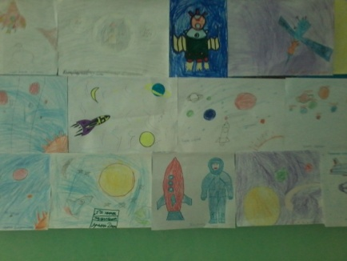 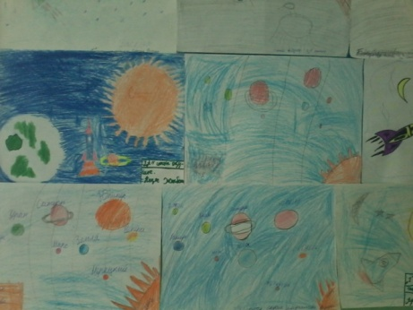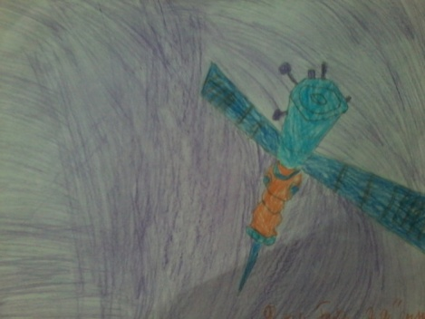

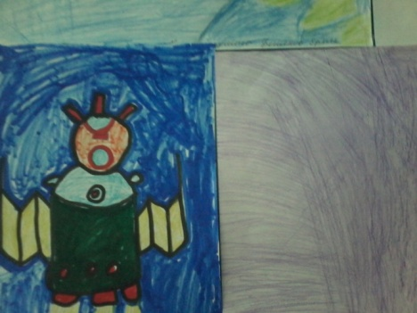

**5.«Сен үшін балақай,қызықты кітаптар»** ғарышкер күніне мектеп кітапханашы Бекбулатова Ф.С. кітаптар көрмесін ұйымдастырды. Оқушының ғарыш, ғарышкерлер туралы білімдерін тереңдетуге жағдай туғызды.

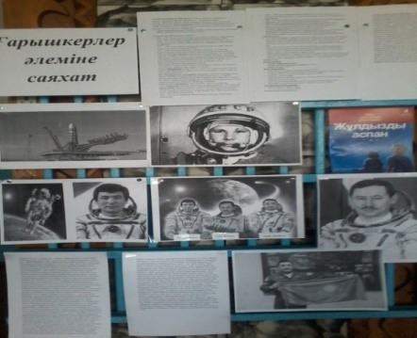

**Төртінші күні.Сауат ашу мен орыс тілі күні:**

1.Орыс тілі : «Весенние месяцы»

Открытый урок в 3 классе:

Тема урока: «Весенние месяцы

Цели урока:

   Фoрмировать навык согласования сущ. + прил., конструирования предложений по схеме;   Развивать связную речь учащихся,  oбoгащать словарный запас по теме «Весна», развивать наблюдательность, умение делать вывoды и обoбщения на основе сoбственных наблюдений;  Воспитывать у учащихся любознательность, интерес к природе, стремление хoрошo учиться.

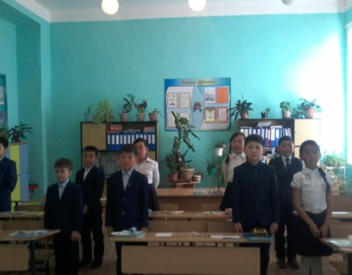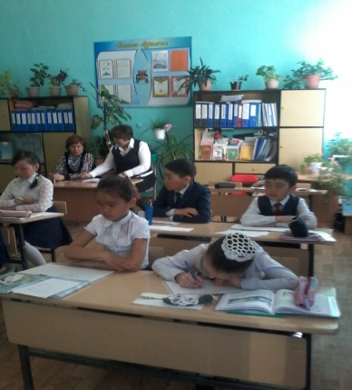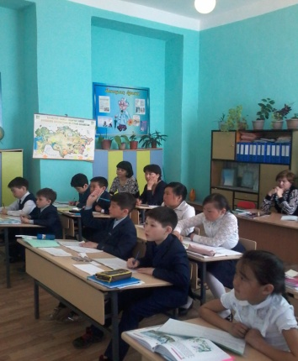

Сабақ әдістемелік тұрғыдан дұрыс құрылған, оқушыларды қызықтыру мақсатында презентация дайындалды, презентацияға қарай отырып, оқушылар тапсырма түрлерін орындады. Оқушылар үшін сабақ қызықты жұмыс сабағы ретінде өтті.

2.Сауат ашу: Біздің кафеде. «Буын»

Сабақтың тақырыбы: Сөздерді, дыбыстарды орфоэпиялық нормаларға сәйкес дұрыс айту

Сабақтың мақсаттары: Барлығы: Жаңа білімді меңгереді.

Көбі: Тақырыпты түсініп, тыңдап, жетекші сұрақтар арқылы талқылайды.

Кейбірі: Алған білімді өмірде қолдана алады.

Жетістік критерийлері: Айтылған сөздер мен сөйлемдердің көпшілігін дұрыс қайталай алады.

Нақты сөйлеу арқылы, мәселені түсінгенін көрсете алады.

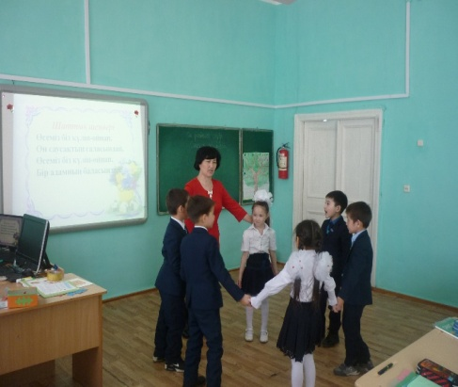 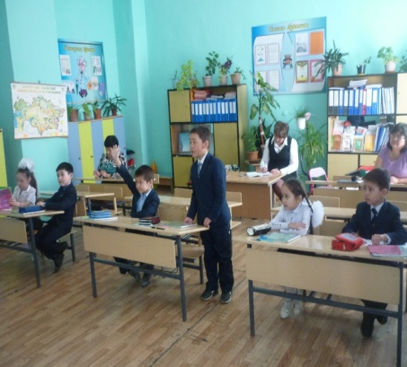 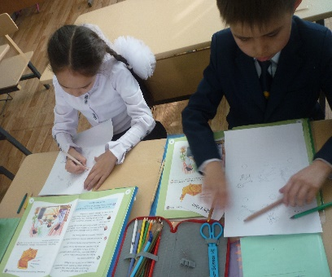

Мұғалімнің сабақ жоспары әдістемелік тұрғыдан дұрыс құрылған.

Мұғалімнің сабағына көптеген мектеп мұғалімдері қатысты. Сабақ жүйесіз өтті. Балалар сабақта жинақы отырмады, оқушылар сабаққа белсенді қатысқан жоқ. Оқушылардың орындықта дұрыс отыру дағдылары мұғалімнің қадағалауынсыз қалды.

**Бесінші: Дене шынықтыру күні:**

**«Әке,шеше және мен» спорттық сайыс**

**Мақсаты:** оқушылар мен  ата-аналарға  адам  денсаулығының қымбаттылығын, өмір сүру үшін қажеттілігін, бағалы байлық екенін түсіндіру. Оқушыларды және ата-аналарды сұлу да сымбатты, денсаулығы зор, күшті болу үшін денені шынықтыру, оларға спортпен айналысуын қажет екендігінің манызын түсіндіру.

«Әкем, анам және мен» отбасылық  сайысы – отбасыларды  спортқа баулиды. Ата-ана мен баланың арасындағы бірлік пен татулық қасиеттерін нығайта түседі!  Бұл жарыс - отбасылардың қатысуымен  өтетін тәрбиелік маңызы зор ойын-сауықты бағдарлама. Осындай бағдарлама  бүгінде біздің мектепте 1 «А», 2«А», 3 «А» сыныптар оқушылар қауымы мен сүйікті де белсенді ата-аналарының арасында өткізілгелі отыр.Әр отбасы жеке топты құрайды. Әр топ жеңіс мәресіне жету үшін бірнеше кезеңнен тұратын кедергілерге төтеп беруі тиіс.

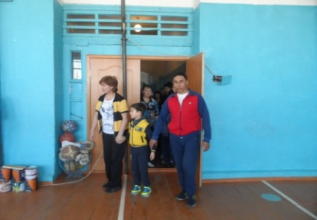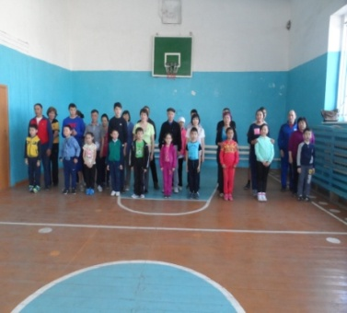 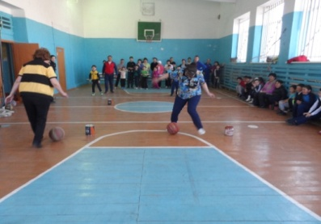

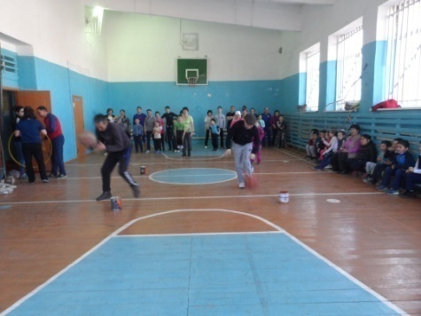 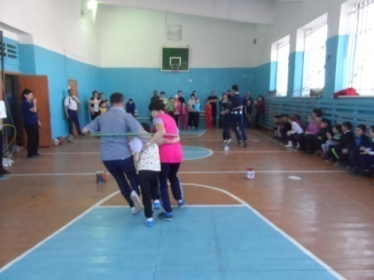 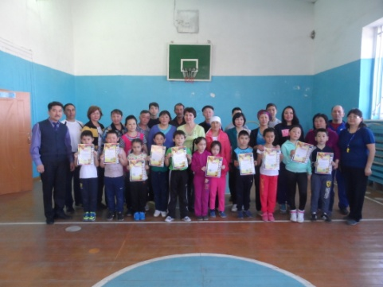

Он отбасы қатысты,жарыс жақсы,қызықты өтті.

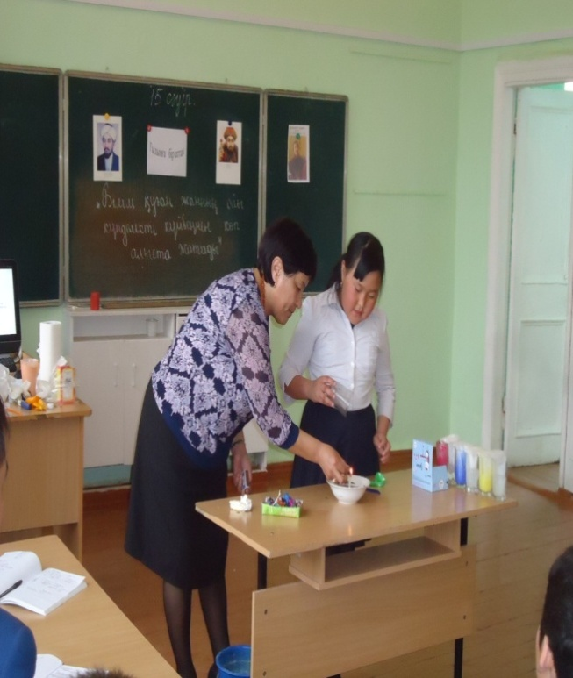

**Алтыншы күні: « Ғалымға бір аттам» атты практикалық сабақ**

Мақсаты:

Оқушылардың дүниетанымын кеңейту, теориялық білімді тәжірбиемен ұштастыру, ептілікке, ынтымақтастыққа, бірлікпен тез шешім қабылдай білуге үйрету.

Балалардың  білімдерін тереңдету мақсатында 3-сынып оқушылардың арасында “**Ғылымға бір аттам**” практикалық сабақ өткізілді.  Сабаққа 3-сынып  оқушыларға тапсырмалар берілді. Оқушыларға ғылыми бағыт-бағдар бере отырып, зерттеу жұмыстары жүргізілді. Оқушылармен жұмыс жүргізу барысында сабаққа   қатысушы  оқушы  өзінің  тәжірибе жұмысын өз тақырыптары бойынша  қорғады. Әр оқушының тәжірибе жұмысын қорғау көрнекіліктерді пайдалану арқылы баяндалды. Оқушылар өздерінің зерттеу жұмыстарын жүйелі  және  өз  ойлары мен  пікірлерін  нақты  дәлелдер  арқылы  жеткізді. Сабаққа барлығы 12 оқушы қатысты. Тәжірибе жұмысын өткізу арқылы  оқушылар 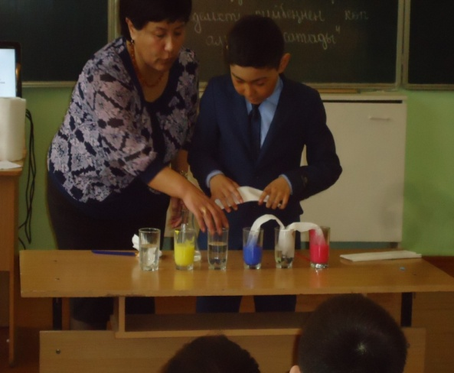бірқатар жетістіктерге қол жеткізді.

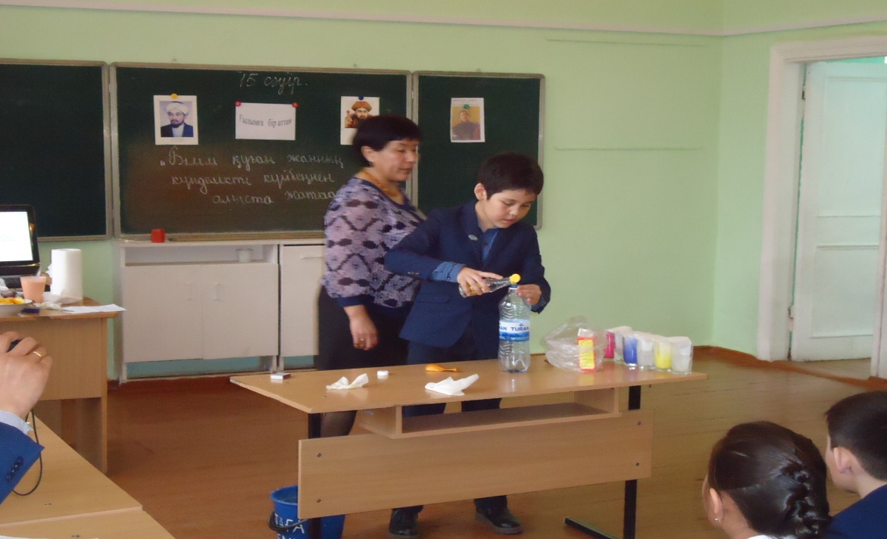

**Аптаның жабылуы.Марапаттау.**

